UNIVERSIDAD TECNOLOGICA

DEL NORTE DE GUANAJUATO

Área de TSU Infraestructura de Redes Grupo: GIR0441 Materia:

Programación de redes Unidad:

III programación de redes Actividad:

2.4 Lab – Restconf with Postman Profesor:



Ing. Gabriel Barrón No. Control: 1221100727 Alumna:

Sandra Dania Gonzalez Manzano

Lugar y Fecha:

Dolores Hidalgo C.I.N a diciembre del 2022

Investigación

En esta práctica la realización esta con Postman donde esta permite crear peticiones sobre Apis de una forma muy sencilla y poder, de esta manera probar las Apis. Todo basado en una extensión de Google Chrome. Donde el usuario en este caso yo, puedo realizar el funcionamiento de una API para desarrollar sobre ella o un operador el cual este realizado tareas de monitorización sobre un API.

Además de que alrededor de la idea de testeas las APIs, Postman nos ofrece un conjunto de utilidades adicionales para poder gestionar las APIs de una forma mas sencilla. Es por ello que nos va a proporcionar herramienta para documentar las APIs, realizar una monitorización sobre las APIs, crear equipos sobre una API para que trabajen de forma colaborativa. Convirtiendo a Postman plataforma de desarrollo de APIs que se basa por un modelo de desarrollo API First.

Las características de Postman son la creación de peticiones donde este te permite peticiones http a servicio REST mediante una interface gráfica.

Gestionar la Documentación, genera documentación basada en las API y colecciones que hemos creado en la herramienta. Además, esta documentación podemos hacerla pública. Entorno Colaborativo, permite compartir las API para un equipo entre varias personas. Para ello se apoya en una herramienta de colaborativa en Cloud.

Genera código de invocación, dado un API es capaz de generar el código de invocación para diferentes lenguajes de programación.

Establecer variables, con Postman podemos crear variables locales y globales que posteriormente utilicemos dentro de nuestras invocaciones o pruebas.

Soporta Ciclo Vida API management, desde Postman podemos gestionar el ciclo de vida del API Management, desde la conceptualización del API, la definición del API, el desarrollo del API y la monitorización y mantenimiento del API.

Crear mockups, mediante Postman podemos crear un servidor de mockups o sandbox para que se puedan testear nuestras API antes de que estas estén desarrolladas.

Además de que Postman sirve para diversas labores en las cuales se destaran la posibilidad de la próximas

Como Testear colecciones o catálogos de APIs como para Frontend como para Bakend Acomodar en carpetas, funciones y módulos los servicios web. Posibilita gestionar el periodo el periodo de vida Producir documetnacion de nuestros propias APIs.

Laborar con ámbitos y de esta manera es viable compartir por medio de un ámbito cluod la información con los demás del equipo involucrado en el desarrollo.

Además, postman cuenta con una secuencia de procedimiento que nos permite tomar acción frente a nuestras propias pedidos:

Como:

Get- obtener información

POST- Añadir información

PUT- suplir la información

PATCH-Actualizar alguna información

DELETE-Borrar información

Además ¿Que se puede hacer en el modelo YANG?

Es un lenguaje basado en estándares que se utiliza para crear solicitudes de configuración de dispositivos o solicitudes de datos operativos (como pueden ser los comandos show). Tiene un formato estructurado similar a un programa de computadora que es legible por humanos

¿Para que sirve aplication/yang-dat+xml y application/yang-data+json?

Debe especificar las cabeceras Content-Type y Accept correctamente para que coincidan en el tipo de contenido que proporcione y acepte como respuesta. Dentro de estas se debe colocar

Y el header funciona como mentadatos adicionales que se mandan a la API para ayudar al servidor a comprender qué tipo de solicitud se esta mandando. Además, XML es el anónimo de Extensible Markup Lenguaje básicamente es un lenguaje de marcando que define un grupo de normas para la codificación de documentos.

Además, que a pasado bastante tiempo desde que Internet paso de ser un simple buscador **para temas académicos y poco más a convertirse prácticamente en parte de nuestra vida,** ocupando casi todo el tiempo en que estamos despiertos, y también cuando estamos dormidos. Esto ha sucedido básicamente a que la gran red de redes se ha extendido ofreciendo servicios y herramientas que nos han sido realmente muy útiles para desarrollar nuestra vida diaria, tanto en casa como en el trabajo.

Este crecimiento ha requerido desde sus inicios de una tecnología acorde, moderna y segura, más precisamente de lenguajes de programación con los cuales poder implementar todas las herramientas que nos ofrece Internet, desde la web simple y llana, OneDrive o Drive hasta YouTube o Instagram. De no haber sido por el **desarrollo de lenguajes de programación y de marcado modernos y flexibles,** la Internet que conocemos hoy, no podría haber existido.

En este laboratorio al igual que en los otros realice reservación en una sandbox, una reservación para poder conectarme al VPN.

Practica

1.Lo primero que realice fue la reservación como lo realizamos en los otros laboratorios en sandbox, utilizando la sandbox 16.11.

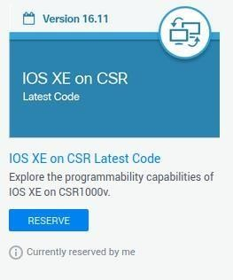

2.Lo siguiente que realice fue la conexión VPN con el usuario y contraseña otorgados por la reservación de sandbox cisco.

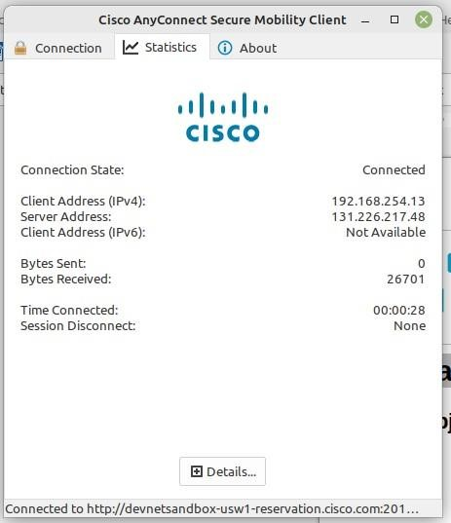

3.Esta practica esta realizada con postman

En la parte uno de Setup HTTPS headers and Authentication in Postman

Lo primero que realice fue abrir mi aplicación de postman y hacer click en FILE>SETTING Posterior el SST certificate verification apagados y cierra settings como se muestra en la siguiente imagen

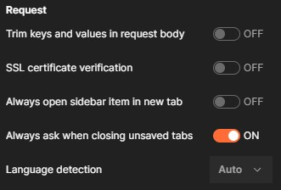

En la parte 2: Select the method and enter the required URL

Realice copie la URL box, seleccionando el request en el método GET.

La URl que copie <https://192.168.56.101/restconf/>

También realizando la parte 3 donde seleccione la Authorizatión, seleccionando Basic Auth y dando enter en el usuario “cisco” y la contraseña “cisco123!” para la auteticacion del RESTCONF API

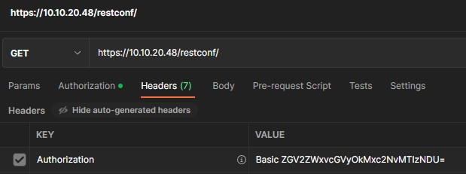

En la parte 4 en el paso 1 de Restrive Yang data in XML

Duplique la solicitud de API REST existente en Postman haciendo clic con el botón derecho en la solicitud y seleccionando Duplicando la pestaña para crear una nueva solicitud con encabezados existentes precargados:

Después en la URL del punto final de la API, ingrese después de la parte del host y el puerto: /restconf/data/ietf-interfaces:interfaces para recuperar datos definidos en el modelo YANG de ietf-interfaces en el contenedor de interfaces.

C. Haga clic en Enviar para enviar la solicitud de la API RESTCONF. Con el encabezado Aceptar sin marcar o el encabezado Aceptar establecido en application/yang-data+xml, los datos YANG resultantes se devuelven en codificación XML.

d. Verifique el encabezado Aceptar y configúrelo en application/yang-data+json para recibir datos YANG formateados en codificación JSON.

En el paso 2

En la URL del punto final de la API, ingrese después de la parte del host y el puerto:

/restconf/data/ietf-interfaces:interfaces/interface=Loopback1 para recuperar datos solo para la interfaz Loopback1.

b. Haz clic en Enviar...

Paso 3: Recuperar datos de operación

Cambie el punto final de la API RESTCONF para recuperar datos estadísticos y de operación sobre las interfaces. Puede usar la herramienta "pyang" para descubrir qué contenedor en el modelo YANG de ietf-interfaces incluye los datos operativos y estadísticos. Parte 3: Actualización de la configuración de la interfaz

una. Duplique la solicitud de API REST existente en Postman haciendo clic con el botón derecho en la solicitud y seleccionando la pestaña Duplicar para crear una nueva solicitud con encabezados existentes precargados.

b. En la URL del extremo de la API, cambie el método de GET a PUT e ingrese después de la parte del host y el puerto: /restconf/data/ietf-interfaces:interfaces/interface=Loopback99 para crear una nueva interfaz Loopback99.

C. En la parte del cuerpo de la solicitud, ingrese los datos YANG que desea aplicar a la configuración del dispositivo (copie, pegue y personalice los datos JSON de la solicitud GET anterior en Loopback1; cambie el nombre de la interfaz y la dirección IP).

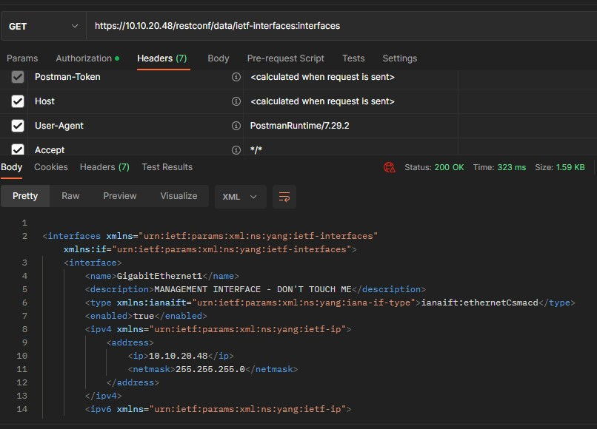

Posterior en el paso 4, debajo del campo de entrada de URL, seleccione Encabezados.

b. En Encabezados, haga clic en el campo Clave nueva debajo de la columna Clave e ingrese Tipo de contenido para definir cuál es la codificación de los datos que se envían con Postman en la solicitud de API REST.

C. A continuación, nuevamente en Encabezados, haga clic en el campo Nueva clave debajo de la columna Clave e ingrese Aceptar para definir en qué codificación desea recibir las respuestas de datos de la solicitud de la API REST.

d. En las columnas de valor, ingrese application/yang-data+json al enviar o recibir datos que están en codificación JSON. Al enviar o recibir datos en codificación XML (predeterminado), use application/yang-data+xml.

Paso 5: Envía la solicitud. una. Haz clic en Enviar.

b. Después de un breve retraso, debería ver la respuesta debajo de la información de la solicitud. Desplácese hacia abajo, si es necesario, para ver los datos de respuesta.

C. Cuando el encabezado Aceptar se configuró en application/yang-data+json, la respuesta consta de datos codificados en JSON.

d. Desmarque el encabezado Aceptar o cámbielo a application/yang-data+xml

(comportamiento predeterminado cuando no se define un encabezado Aceptar) y haga clic en Enviar. Ahora la respuesta consta de datos codificados en XML:

Nota: Si hay un error, verifique el Estado de la solicitud. Compruebe el significado del código de estado. 200 significa éxito. Un error 404 puede significar que la URL se ingresó incorrectamente. Un error 401 o 403 podría indicar un problema con la autenticación, así que verifica que las credenciales estén ingresadas correctamente.

Parte 2: Recuperar la configuración de la interfaz Paso 1: recuperar datos YANG en XML.

una. Duplica la solicitud de API REST existente en Postman haciendo clic con el botón derecho en la solicitud y seleccionando Duplicar pestaña para crear una nueva solicitud con encabezados existentes precargados:

b. En la URL del punto final de la API, ingrese después de la parte del host y el puerto: /restconf/data/ietf-interfaces:interfaces para recuperar datos definidos en el modelo YANG de ietf-interfaces en el contenedor de interfaces.

C. Haga clic en Enviar para enviar la solicitud de la API RESTCONF. Con el encabezado Aceptar sin marcar o el encabezado Aceptar establecido en application/yang-data+xml, los datos YANG resultantes se devuelven en codificación XML.

d. Verifique el encabezado Aceptar y configúrelo en application/yang-data+json para recibir datos YANG formateados en codificación JSON. Paso 2: recuperar información sobre una sola interfaz una. En la URL del punto final de la API, ingrese después de la parte del host y el puerto: /restconf/data/ietf-interfaces:interfaces/interface=Loopback1 para recuperar datos solo para la interfaz Loopback1.

b. Haz clic en Enviar...

Paso 3: Recuperar datos de operación una. Cambie el punto final de la API RESTCONF para recuperar datos estadísticos y de operación sobre las interfaces. Puede usar la herramienta "pyang" para descubrir qué contenedor en el modelo YANG de ietf-interfaces incluye los datos operativos y estadísticos.

PreguntaParte 3: Actualización de la configuración de la interfaz

una. Duplique la solicitud de API REST existente en Postman haciendo clic con el botón derecho en la solicitud y seleccionando la pestaña Duplicar para crear una nueva solicitud con encabezados existentes precargados.

b. En la URL del extremo de la API, cambie el método de GET a PUT e ingrese después de la parte del host y el puerto: /restconf/data/ietf-interfaces:interfaces/interface=Loopback99 para crear una nueva interfaz Loopback99.

C. En la parte del cuerpo de la solicitud, ingrese los datos YANG que desea aplicar a la configuración del dispositivo (copie, pegue y personalice los datos JSON de la solicitud GET anterior en Loopback1; cambie el nombre de la interfaz y la dirección IP).

d. Haga clic en Enviar para crear una nueva interfaz Loopback99 con la dirección IP

99.99.99.99/24. mi. En la Salida (desplácese hacia abajo), debería ver el código de error HTTP 201 Creado que indica que se ha creado la nueva interfaz:

F. Verifique mediante la CLI de IOS que se haya creado la nueva interfaz Loopback99 (ship int brief). gramo. Actualice la solicitud de API RESTCONF para eliminar la interfaz Loopback99.